Leaf background

どんなときでも心に寄り添う歌があると思います。吉本有里さんの歌は、心の中に降りてきて生まれた歌。心の奥底のキラキラ輝く水晶のような自分を見つめて、感性豊かに今を生きることを応援してくれます。

七夕の前日、古民家荒蒔邸にて、静かに、和やかに、歌とギター・バイオリンで奏でる、物語の扉を開いてみませんか？

お持ちしています。

**カフェ里美の休日1周年記念**

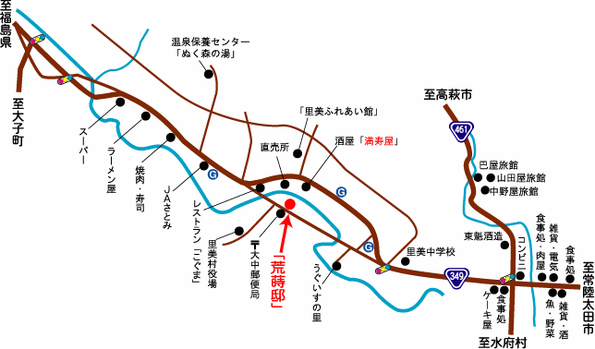**歌で心を耕し、大地を育む**

# 吉本有里コンサート

## 7 月 6 日（土）16：00～

会場　　里美の古民家　荒蒔邸

**料金　　2,000円**＊ワンドリンクつき。

### コラボ企画！

### おむすび講習会１２：00～14：00

### 佐藤初女さん直伝のおむすび講習会を、スタッフが伝授します。おむすびをにぎりながら心もまあるくなりますように！おむすびの奥深さを味わいましょう。

**おむすび講習会（おむすびとおかず付き）　800円**

問い合わせ　木の里農園　　布施　美木

ＴＥＬ/ＦＡＸ　　0294-82-2466

　080-2047-8808

　　　　　 http://konosato.com/

Leaf background

どんなときでも心に寄り添う歌があると思います。吉本有里さんの歌は、心の中に降りてきて生まれた歌。心の奥底のキラキラ輝く水晶のような自分を見つめて、感性豊かに今を生きることを応援してくれます。

七夕の前日、古民家荒蒔邸にて、静かに、和やかに、歌とギター・バイオリンで奏でる、物語の扉を開いてみませんか？

お持ちしています。

**カフェ里美の休日1周年記念**

**歌で心を耕し、大地を育む**

## 7 月 6 日（土）16：00～

会場　　里美の古民家　荒蒔邸

**料金　　2,000円**＊ワンドリンクつき。

### コラボ企画！

### おむすび講習会１２：00～14：00

### 佐藤初女さん直伝のおむすび講習会を、スタッフが伝授します。おむすびをにぎりながら心もまあるくなりますように！おむすびの奥深さを味わいましょう。

**おむすび講習会（おむすびとおかず付き）　800円**



問い合わせ　木の里農園　　布施　美木

ＴＥＬ/ＦＡＸ　　0294-82-2466

　 080-2047-8808

http://konosato.com/